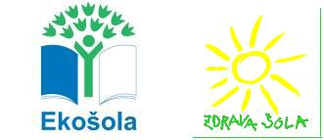
OSNOVNA ŠOLA MIRANA JARCA ČRNOMELJ
Ulica Otona Župančiča 8
8340 Črnomelj

tel. računovodstvo: 07 30 61 787
e-naslov: racunovodstvo1.osnmmj@guest.arnes.si

IZJAVA ZA PREJEMANJE ZBIRNE POLOŽNICE

Spodaj podpisani/a __________________________________________________________, stanujoč/a

(ime in priimek plačnika)

___________________________________________________________________________________,

(naslov plačnika – ulica, poštna številka in kraj)

izjavljam, da želim zaradi zmanjšanja stroškov plačevanja položnic , prejemati zbirno položnico za naslednje otroke:

- ______________________________________________, rojenega ________________

(ime in priimek otroka) (datum rojstva otroka)

- ______________________________________________, rojenega ________________

(ime in priimek otroka) (datum rojstva otroka)

- ______________________________________________, rojenega ________________

(ime in priimek otroka) (datum rojstva otroka)

V _________________, dne _____________ Podpis plačnika: ________________________

Izpolni šola

Vloga je odobrena dne: _______________________ Podpis: ___________________

